果蔬最终修改版
总问题
1.网站打开后，每点击一个东西都没反应，需要多次刷新，每点击一个东西都需要重新刷新一次。
2.这些问号改进或者去掉
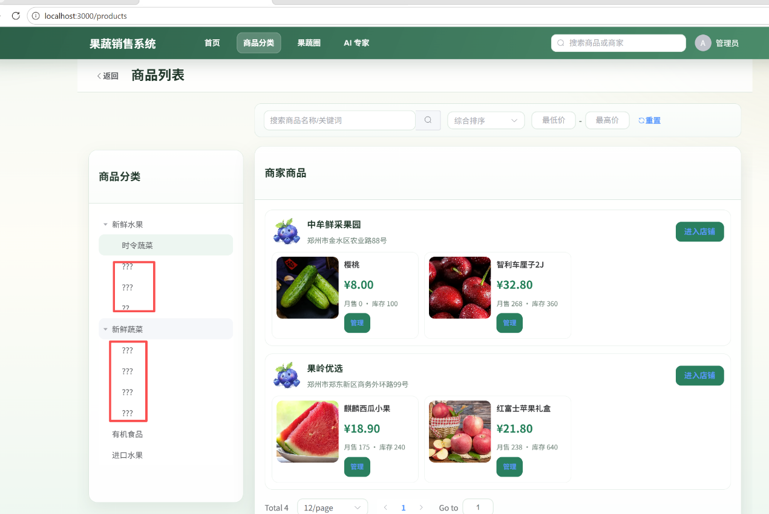
一、管理员
1.可新增子管理员，或直接建立一个子管理员，子管理员拥有以下权限，子管理员的后台有这三个功能就行。
总管理员可以管理子管理员
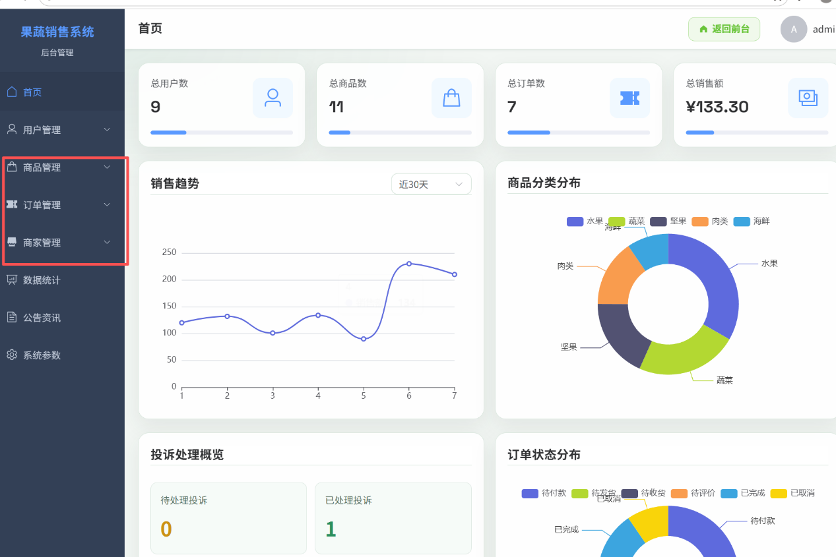
2.管理员中的溯源管理中去掉这个界面或设计明确一些不乱码。
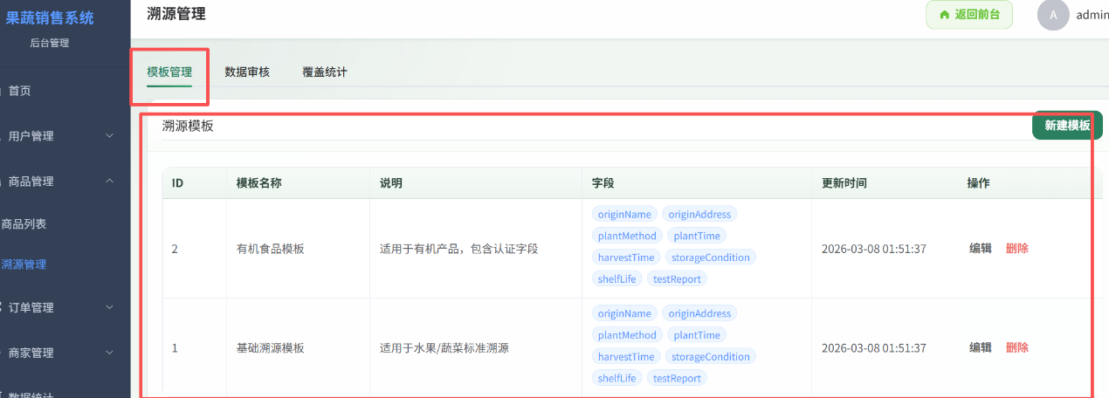
3. 管理员中的角色权限去掉这个界面或设计明确一些不乱码。
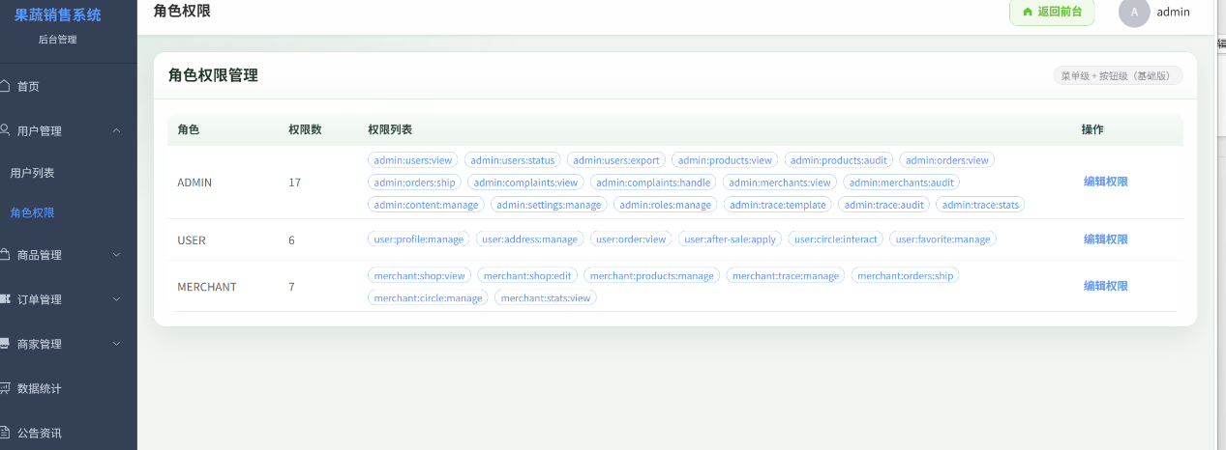
4.商家上传商品后，管理员增加一个审核功能，而不直接通过。
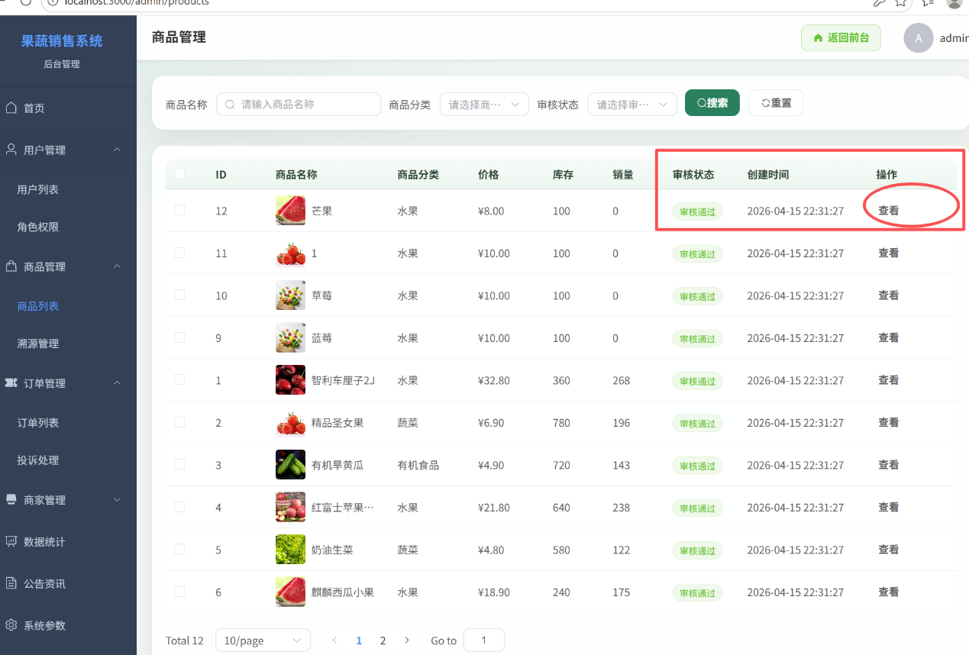
5.管理员中系统参数右边部分删去。
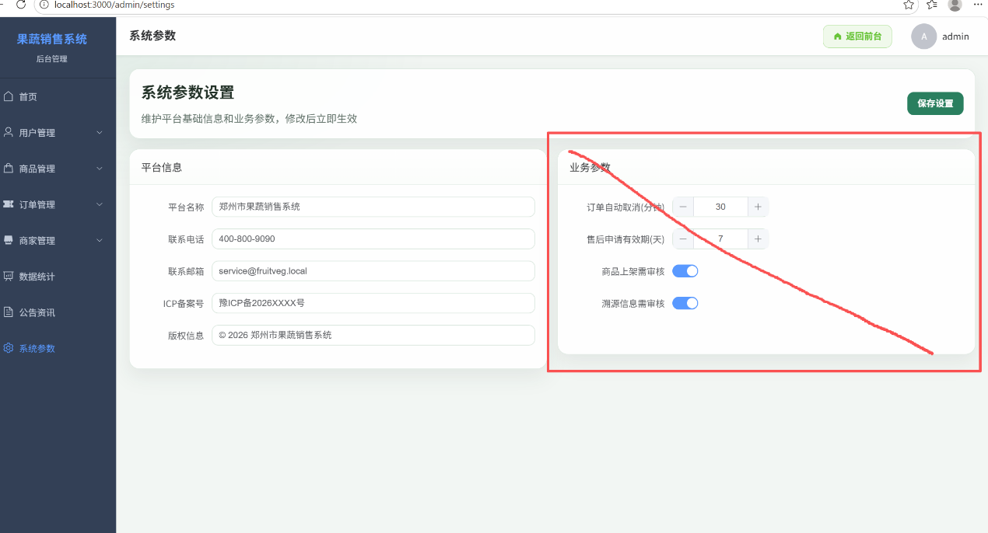
6.管理员增加对果蔬圈评论审核
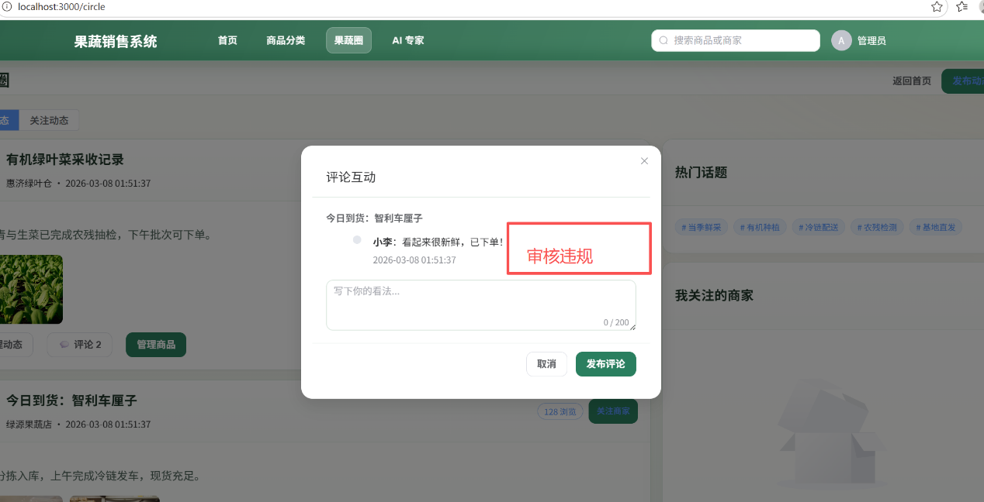
二、商家
1.用户15238029366，密码：123456l下单后商家merchant2中牟店没反应，订单发货不显示，买merchant4,果岭优选，正常提示发货。
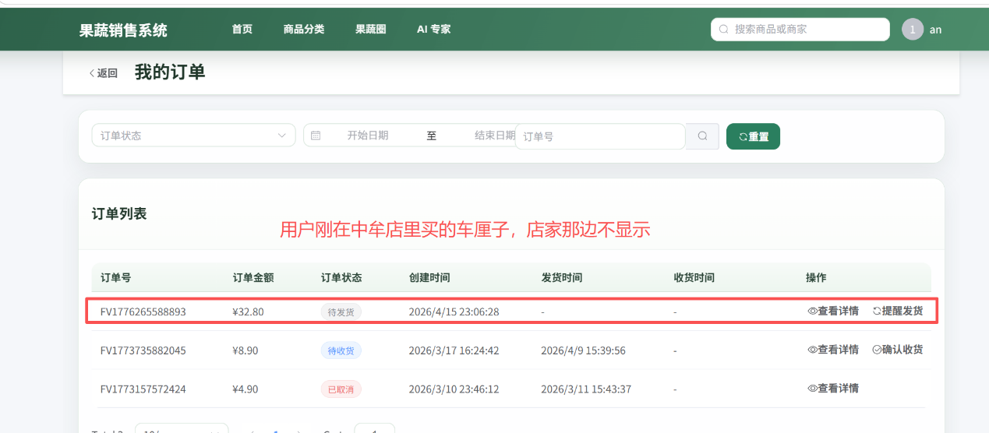
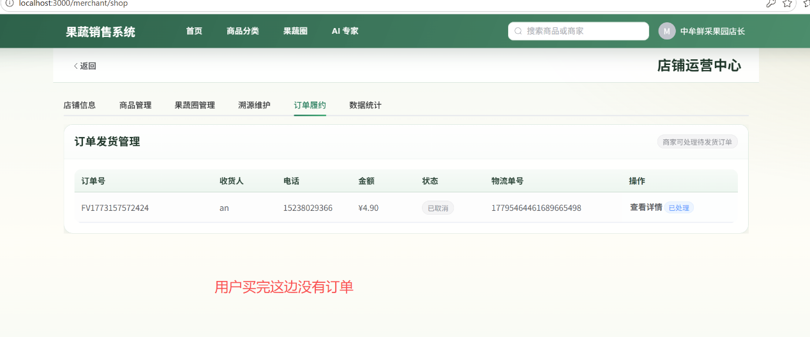
2.订单处理上加上发货和退款或退货。
